МИНОБРНАУКИ РОССИИ

ФЕДЕРАЛЬНОЕ ГОСУДАРСТВЕННОЕ БЮДЖЕТНОЕ ОБРАЗОВАТЕЛЬНОЕ

УЧРЕЖДЕНИЕ ВЫСШЕГО ОБРАЗОВАНИЯ

«ВОРОНЕЖСКИЙ ГОСУДАРСТВЕННЫЙ УНИВЕРСИТЕТ»

(ФГБОУ ВО «ВГУ»)

Факультет Компьютерных наук

Кафедра программирования и информационных технологий

Техническое задание

на разработку мобильного приложения

«Приложение для трекинга прогресса в изучении новых навыков ProgressTracker»

Исполнители

______________ E.Ю. Дуреева

______________ П.Н. Мироненко

______________ А.А. Лагонская

Заказчик

______________ В.С. Тарасов

Воронеж 2024

СОДЕРЖАНИЕ

1 Термины и сокращения 5

2 Общие сведения 7

2.1 Полное наименование системы и её условное обозначение 7

2.2 Разработчики и заказчик 7

2.3 Перечень документов, на основании которых создается приложение 7

2.4 Плановые сроки начала и окончания работ по созданию приложения 8

3 Цели и назначение создания автоматизированной системы 8

3.1 Цели создания приложения 8

3.2 Назначение приложения 8

4 Требования к автоматизированной системе 10

4.1 Требования к приложению в целом 10

4.2 Требования к функциям (задачам), выполняемым приложением 10

4.3 Требования к видам обеспечения приложения 11

4.4 Общие технические требования к приложению 12

4.4.1 Требования к оформлению и вёрстке приложения 12

4.4.2 Требование к защите информации 12

5 Состав и содержание работ по созданию приложения 13

6 Порядок контроля и приёмки приложения 14

7 Описание приложения 15

7.1 Языковые версии 15

7.2 Группы пользователей 15

7.3 Описание экранов приложения 15

7.3.1 Загрузочный экран 15

7.3.2 Стартовый экран для неавторизованного пользователя 16

7.3.3 Авторизация 16

7.3.4 Восстановить пароль 17

7.3.5 Регистрация 20

7.3.6 Личный кабинет 21

7.3.7 Редактировать профиль 22

7.3.8 Текущие цели 23

7.3.9 Просроченные цели 24

7.3.10 Завершённые цели 25

7.3.11 Главный экран (Индивидуальные цели) 26

7.3.12 Создать цель 27

7.3.13 Просмотр цели 28

7.3.14 Редактировать 29

7.3.15 Просмотр этапа цели 30

7.3.16 Создать этап цели 31

7.3.17 Редактировать этап цели 32

7.3.18 Главный экран (Общие цели) 33

7.3.19 Просмотр общей цели 34

7.3.20 Просмотр этапов общей цели 35

7.3.21 Личный кабинет (Админ) 36

7.3.22 Главный экран (Пользователи) 37

7.3.23 Главный экран (Общие) 38

8 Требования к документированию 40

9 Источники разработки 41

ПРИЛОЖЕНИЕ 42

Термины и сокращения

* ProgressTracker: Условное обозначение приложения.
* REST API: Интерфейс приложения, который позволяет взаимодействовать с сервером и получать необходимые данные.
* СУБД PostgreSQL: Система управления базами данных PostgreSQL, используемая для хранения информации о пользователях, их целях, прогрессе и статистике.
* Фреймворк Django: Фреймворк, написанный на языке программирования Python, используемый для разработки серверной части веб-приложений.
* Фреймворк Flutter: Фреймворк для создания кроссплатформенных мобильных приложений, разработанный компанией Google, использующий язык программирования Dart.
* Таск-менеджер Trello: Веб-приложение для управления задачами и проектами, использующее карточки и доски для организации работы.
* Git: Система контроля версий, используемая для отслеживания изменений в коде приложения и совместной работы над проектом.
* Miro: Инструмент для создания диаграмм, схем и других визуальных элементов, используемый для проектирования и планирования работы.
* Figma: Инструмент для дизайна интерфейсов и прототипирования приложений.
* Репозиторий на GitHub: Хранилище для кода проекта, используемое для совместной работы над проектом и отслеживания изменений.
* UML диаграммы: Визуальные средства для моделирования структуры и поведения программных систем, используемые для проектирования приложения.
* Техническое задание: Документ, который описывает требования и спецификации к создаваемому продукту, в данном случае, к приложению.
* Курсовой проект: Проект, выполняемый в рамках обучения студентами на определенном курсе или предмете, в данном случае, это приложение.
* Рубежные аттестации: Это контрольные точки в процессе разработки, на которых производится оценка выполненной работы и представление результатов заказчику или руководству.
* Языковые версии: Различные версии приложения, предназначенные для использования на разных языках. В данном случае указывается, что приложение должно быть доступно на русском языке.
* Неавторизованные пользователи: Пользователи, которые ещё не прошли процедуру аутентификации в системе.
* Авторизованные пользователи: Пользователи, которые прошли процедуру аутентификации и имеют доступ к определенным функциям и ресурсам приложения.
* «Индивидуальные» цели: Цели, доступ к которым есть только у пользователя, который их создал.
* «Общие» цели: Цели, которые доступны всем пользователям, потому что пользователи, которые их создали, предоставили к ним доступ.

Общие сведения

* 1. Полное наименование системы и её условное обозначение

Полное наименование приложения: «Приложение для трекинга прогресса в изучении новых навыков ProgressTracker».

Условное обозначение приложения: «ProgressTracker».

* 1. Разработчики и заказчик

Заказчик: старший преподаватель Тарасов Вячеслав Сергеевич, Воронежский Государственный Университет, Факультет Компьютерных Наук, кафедра Программирования и Информационных Технологий.

Разработчик: 2 команда группы 1

Состав команды разработчика:

* Дуреева Елена Юрьевна;
* Мироненко Петр Николаевич;
* Лагонская Алина Артуровна.  
  1. Перечень документов, на основании которых создается приложение

Данное приложение будет создаваться на основе следующих документов:

* Федеральный закон "Об информации, информационных технологиях и о защите информации" от 27.07.2006 N 149-ФЗ (ред. от 12.12.2023);
* Федеральный закон "О персональных данных" от 27.07.2006 N 152-ФЗ;
* ГОСТ 34.602-2020.  
  1. Плановые сроки начала и окончания работ по созданию приложения

Плановый срок начала работ – 27 февраля 2024 г.

Плановый срок окончания работ – 10 июнь 2024 г.

Цели и назначение создания автоматизированной системы

* 1. Цели создания приложения

Целями создания приложения являются:

* Реализация приложения, которое позволит пользователям отслеживать прогресс изучения новых навыков и достигать своих целей;
* Предоставление возможности делиться своими путями достижения целей с другими пользователями, что позволит расширить пользовательскую базу.  
  1. Назначение приложения

Приложение позволяет решать следующие задачи:

* Создавать, редактировать, удалять и предоставлять доступ к своей цели;
* Добавлять, редактировать, удалять и отмечать выполненные этапы цели;
* Просматривать цели, которыми поделились другие пользователи, и добавлять их к себе;
* Просматривать количество текущих, просроченных и завершённых целей;
* Осуществлять редактирование данных своего аккаунта после авторизации или регистрации в системе.

Требования к автоматизированной системе

* 1. Требования к приложению в целом

Пользователь использует клиентское приложение для взаимодействия с серверной частью. Серверная часть приложения возвращает необходимые данные пользователю через REST API.

Серверная часть приложения включает в себя:

* Сервис регистрации и авторизации;
* API сервис;
* Сервис для работы с базой данных.

Приложение должно включать в себя базу данных, где будут храниться данные о пользователях, их этапы к достижению целей, статистика и прогресс.

* 1. Требования к функциям (задачам), выполняемым приложением

Приложение должно соответствовать следующим функциональным требованиям.

Неавторизованный пользователь должен обладать возможностью:

* Авторизоваться/зарегистрироваться в приложении;
* Восстановить пароль.

Авторизованный пользователь должен обладать возможностью:

* Редактировать профиль, изменив фото профиля, имя, дату рождения, email;
* Просматривать списки текущих, просроченных, завершённых целей;
* Создавать цель, заполнив название, описание, дату завершения и добавив фото;
* Создавать этап цели, заполнив название, описание;
* Отмечать выполненные этапы цели;
* Редактировать цель, изменив фото, название, описание, дату окончания;
* Редактировать этап цели, изменив название, описание;
* Удалять цель и этапы цели;
* Изменять доступ цели с «индивидуального» на «общий»;
* Просматривать «общие» цели и добавлюсь их к себе;
* Выйти из системы.

Администратор должен обладать возможностью:

* Удалять пользователей;
* Удалять «общие» цели пользователей.
  1. Требования к видам обеспечения приложения

Требования к программному обеспечению клиентской части:

Приложение должно корректно работать на устройствах, работающих на операционной системе Android 7.0 и новее.

Для реализации серверной части приложения будут использоваться следующие средства:

* Язык программирования Python;
* Фреймворк Django;
* СУБД PostgreSQL.

Для реализации клиентской части приложения будут использоваться следующие средства:

* Язык программирования Dart;
* Фреймворк Flutter.

Сервисы, используемые в процессе разработки:

* Git;
* Miro;
* Figma.  
  1. Общие технические требования к приложению
     1. Требования к оформлению и вёрстке приложения
* Приложение должно быть оформлено в едином стиле;
* Должно быть разработано название приложения и логотип, которые будут применяться в оформлении страниц;
* Основными цветами приложения должны быть светло серый (#f9f9f9) — цвет фона приложения, черный (#000000) — цвет основного текста, рамок полей ввода и иконок, синий (#1919e6) — цвет кнопок;
* Вторичными цветами приложения должны быть бирюзовый (#30d5c8) (#91e9e2), зеленый (#9cd990) (#cdecc6), фиолетовый (#bf95c4) (#e0cbe2) — цвета, используемые в логотипе, белый (#ffffff) — цвет текста в кнопках и фона логотипа, серый (#e5e5e5) — цвет, где отсутствует фото, голубой (#0e7ada) (#c2d9ee) — цвет вкладок;
* Основной шрифт приложения должен быть Montserrat;
* Необходимо корректное отображение страниц на дисплеях различного размера.

4.4.2 Требование к защите информации

Для предотвращения SQL-инъекции будет использован Django ORM, который с помощью механизма подготовленных запросов автоматически экранирует данные, предотвращая внедрение вредоносного SQL-кода. Параметры запросов обрабатываются такие образом, что они рассматриваются как данные, а не как потенциальный SQL-код.

Состав и содержание работ по созданию приложения

Состав и содержание работ по созданию сайта включают в себя следующие этапы:

* Сбор необходимой информации, постановка целей, задач системы, анализ предметной области, анализ конкурентов, определение требований для создания приложения, удовлетворяющего поставленным задачам 27.02.24 – 12.03.24;
* Построение модели программы, разработка интерфейса, разработка модели БД 13.03.24 – 25.03.24;
* Разработка рабочего проекта, состоящего из написания кода, отладки и корректировки кода программы 26.03.24 – 15.05.24;
* Проведение тестирования приложения 16.05.24 – 1.06.24.

Порядок контроля и приёмки приложения

Предварительные отчёты по работе будут проводится во время рубежных аттестаций:

* 1 аттестация (март 2024) – создан репозиторий на GitHub, распределены задачи проекта в таск-менеджере Trello, создан проект Miro с UML диаграммами, создан проект в Figma с предварительным дизайном приложения и пользовательскими сценариями, предоставлено готовое техническое задание;
* 2 аттестация (апрель 2024) – разработаны экраны приложения и их взаимодействие между собой, реализована БД и её взаимодействие с сервером;
* 3 аттестация (май 2024) – проведена отладка и доработка кода, проведено тестирование по работе системы, разработан курсовой проект, выполнены завершающие работы по доработке приложения, предоставлена готовая система.

Описание приложения

* 1. Языковые версии

Приложение должно быть предоставлено для взаимодействия с пользователем на русском языке**.**

* 1. Группы пользователей

Приложение должно содержать следующие группы пользователей:

* Неавторизованные пользователи;
* Авторизованные пользователи;
* Администратор.  
  1. Описание экранов приложения
     1. Загрузочный экран

Экран доступен всем группам пользователей при запуске приложения. В центре страницы расположен логотип приложения и название «ProgressTracker».

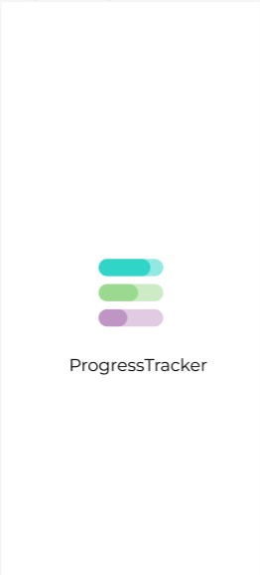

1. Загрузочный экран
   * 1. Стартовый экран для неавторизованного пользователя

Экран доступен неавторизованному пользователю. В шапке страницы изображён логотип приложения и название «ProgressTracker». В центре страницы содержится сообщение «Только авторизированный пользователь может добавить цель» и кнопка «Войти». Внизу страницы расположены сообщение «Если нет аккаунта» и кнопка «Зарегистрироваться».

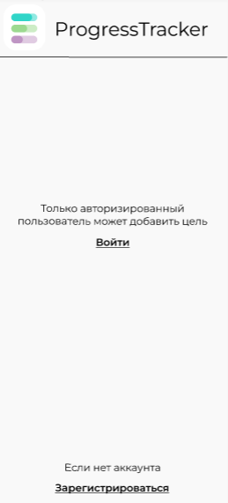

1. Стартовый экран для неавторизованного пользователя
   * 1. Авторизация

Экран доступен неавторизованному пользователю. Экран доступен после нажатия кнопки «Войти» на стартовом экране для неавторизованного пользователя. В шапке страницы находится название приложения «ProgressTracker» и кнопка в виде стрелки, которая возвращает пользователей назад, на стартовый экран. В основной части страницы два поля для ввода e-mail и пароля, кнопка «Войти» и «Забыли пароль?».

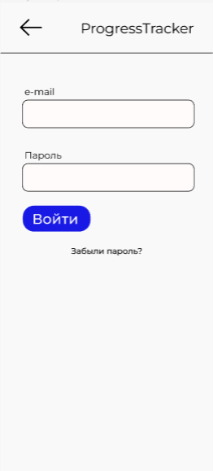

1. Экран авторизации
   * 1. Восстановить пароль

Экран восстановления пароля доступен после нажатию на кнопку «Забыли пароль?». В шапке страницы находится название приложения «ProgressTracker» и кнопка в виде стрелки, которая возвращает пользователя на экран авторизации. В основной части страницы находится заголовок «Восстановление пароля» и поле для ввода e-mail, на который будет отправлен верификационный код, и кнопка «Восстановить».

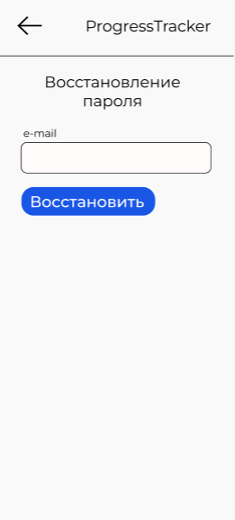

1. Экран восстановления пароля

После ввода e-mail на экране восстановления пароля и нажатия кнопки «Восстановить» происходит переход на экран подтверждения кода. В шапке страницы находится название приложения «ProgressTracker» и кнопка в виде стрелки, которая переносит на экран восстановления пароля. В основной части страницы находится заголовок «Код подтверждения», поле для заполнения кода из электронного письма и кнопка «Далее».

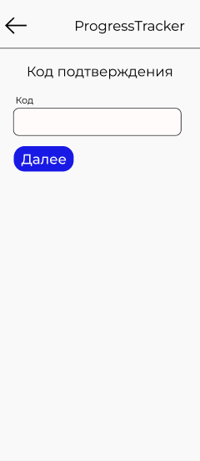

1. Экран подтверждения кода

После ввода кода и нажатии кнопки «Далее» для подтверждения происходит переход на экран смены пароля. В шапке страницы находится название приложения. В основной части страницы находятся два поля: «Новый пароль» и «Подтвердить пароль», а также кнопку «Сохранить».

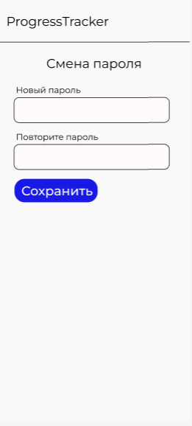

1. Экран смены пароля
   * 1. Регистрация

Экран доступен после нажатия кнопки «Зарегистрироваться» на стартовом экране для неавторизованного пользователя. В шапке страницы находится кнопка в виде стрелки для возвращения пользователя на стартовый экран и название приложения «ProgressTracker». В основной части страницы находится форма для регистрации пользователя, она включает поля для заполнения имени, даты рождения, e-mail и пароля, и кнопку «Зарегистрироваться».

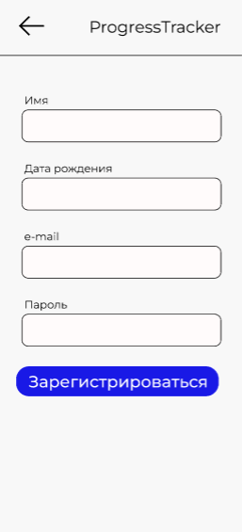

1. Экран регистрации
   * 1. Личный кабинет

В шапке страницы находится кнопка «Цель», при нажатии на которую переходишь на главный экран индивидуальные цели, и название приложения «ProgressTracker». В основной части страницы находится фото профиля, кнопка «Редактировать профиль», имя пользователя, дата рождения, кнопка «Текущие цели» и количество текущих целей, кнопка «Просроченные цели» и количество просроченных целей, кнопка «Завершённые цели» и количество завершённых целей и кнопка «Выход».

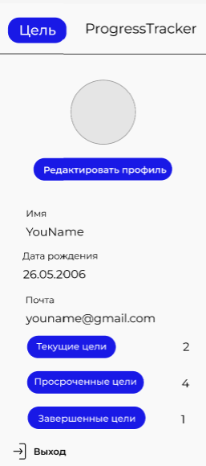

1. Экран личного профиля
   * 1. Редактировать профиль

Экран доступен после нажатия кнопки «Редактировать профиль» на экране личного профиля. В шапке страницы находится надпись «Редактировать профиль» и кнопка в виде галочки для сохранения изменений. В основной части страницы находится кнопка «Изменить фото профиля», поля для изменения имя пользователя, даты рождения и почты.

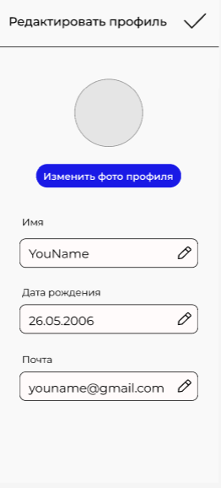

1. Экран редактирования профиля
   * 1. Текущие цели

Данный экран доступен авторизированным пользователям. Экран доступен после нажатия кнопки «Текущие цели» на экране личного профиля. В шапке страницы находится надпись «Текущие цели» и кнопка в виде стрелки для возвращения в личный кабинет. В основной страницы находится список текущих целей.

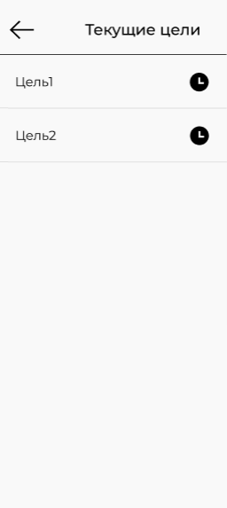

1. Экран текущих целей
   * 1. Просроченные цели

Экран доступен после нажатия кнопки «Просроченные цели» на экране личного профиля. В шапке страницы находится надпись «Просроченные цели» и кнопка в виде стрелки для возвращения в личный кабинет. В основной страницы находится список просроченных целей.

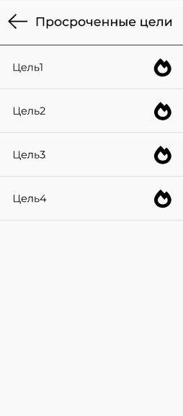

1. Экран просроченных целей
   * 1. Завершённые цели

Экран доступен после нажатия кнопки «Завершённых цели» на экране личного профиля. В шапке страницы находится надпись «Завершённых цели» и кнопка в виде стрелки для возвращения в личный кабинет. В основной страницы находится список завершённых целей.

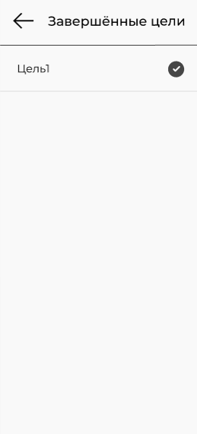

1. Экран завершённых целей
   * 1. Главный экран (Индивидуальные цели)

Экран доступен после нажатия кнопки «Цель» на экране личного кабинета. В шапке страницы находится логотип, название приложения «ProgressTracker» и кнопка для перехода в личный кабинет. На странице вкладки «Индивидуальные» показываются список целей пользователя, в котором указано название, сколько дней осталось до завершения и прогресс в процентах. Кнопка с глобусом позволяет выгрузить свою цель во складку «Общее», где другие пользователи могут просматривать ее и добавлять к себе. Круглая кнопка с «+» позволяет создать новую цель.

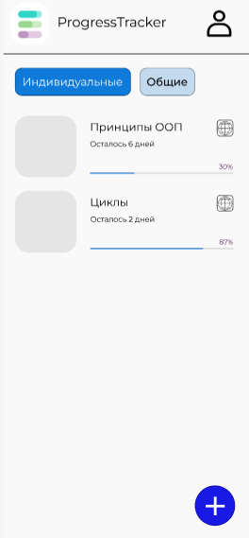

1. Главный экран индивидуальных целей
   * 1. Создать цель

Экран доступен после нажатия кнопки с «+» на главном экране индивидуальных целей. В шапке страницы создания цели находится надпись «Создать цель», кнопка в виде галочки для создания новой цели и кнопка в виде стрелки, которая возвращает на главный экран индивидуальных целей. В основной части страницы находится кнопка «Добавить фото», форма для ввода названия, описания и даты завершения.

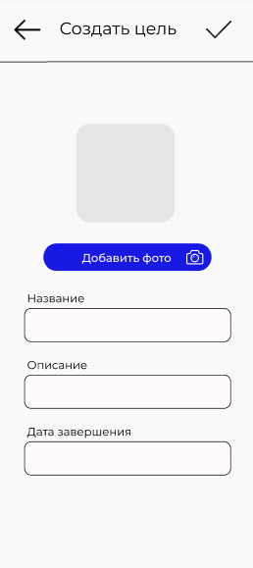

1. Экран создания цели
   * 1. Просмотр цели

Экран доступен после нажатия на цель на главном экране индивидуальных целей. В шапке страницы находится кнопка в виде стрелки для перехода на главную страницу индивидуальных целей, кнопка для удаления цели в виде мусорного ведра и 2 вкладки, первая показывает описание цели, вторая этапы цели. В основной части страницы находится фото, название, описание, дата окончания и кнопка «Редактировать».

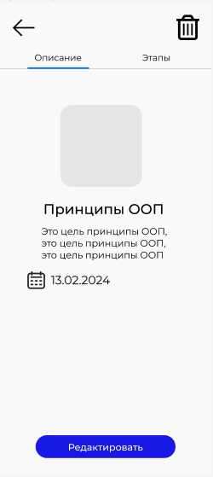

1. Экран просмотра цели
   * 1. Редактировать

Экран доступен после нажатия кнопки «Редактировать» на экране просмотра цели. В шапке страницы находится кнопка в виде стрелки для перехода на страницу просмотра цели и кнопка в виде галочки для применения редактирования цели. В основной части страницы находится кнопка «Изменить фото», форма для редактирования названия, описания, дата завершения и выбора статуса.

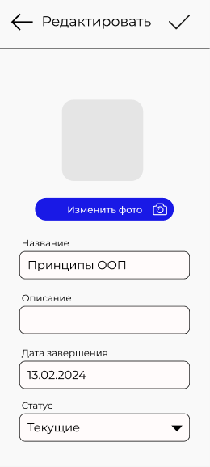

1. Экран редактирования цели
   * 1. Просмотр этапа цели

Экран доступен после перехода на вкладке «Этапы» на экране просмотра цели. В шапке экрана находится кнопка в виде стрелки, которая возвращает пользователя на страницу просмотра цели. В основной части страницы находится список созданных этапов, маркированных кнопками-переключателями, с их помощью можно отметить выполнение определённого этапа. Справа от каждого этапа располагается две кнопки для редактирования или удаления этапа.

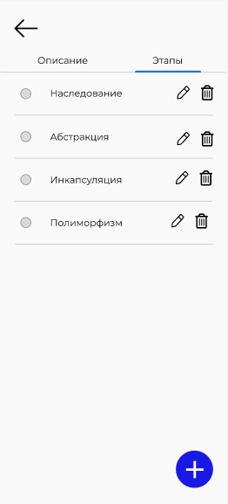

1. Экран просмотра этапов цели
   * 1. Создать этап цели

Экран доступен после нажатия кнопки с «+» на экране просмотра этапов цели. В шапке страницы находится кнопка в виде стрелки для перехода на страницу просмотра этапа, кнопка в виде галочки для подтверждения создания этапа. В основной части страницы находятся поля для ввода названия, описания и даты завершения цели.

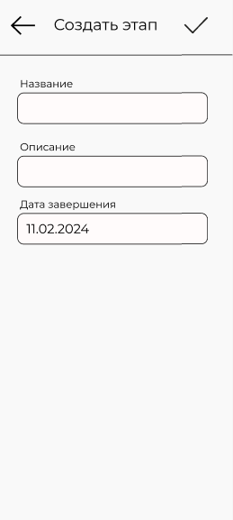

1. Экран создания этапа цели
   * 1. Редактировать этап цели

Экран доступен после нажатия кнопки в виде карандаша в определённом этапе на экране просмотра этапов цели. В шапке страницы находится кнопка в виде стрелки для перехода на страницу просмотра этапа, кнопка в виде галочки для подтверждения редактирования этапа. В основной части страницы находятся форма для редактирования названия, описания и даты завершения этапа.

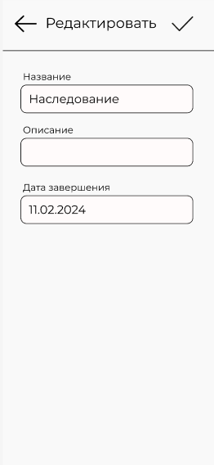

1. Экран редактирования этапа цели
   * 1. Главный экран (Общие цели)

Данный экран доступен авторизированным пользователям. В шапке страницы находится логотип, название приложения «ProgressTracker» и кнопка для перехода в личный кабинет. На странице вкладки «Общие» показываются список целей, которыми поделились другие пользователи, где указано название, сколько дней осталось до завершения, имя владельца цели и прогресс в процентах.

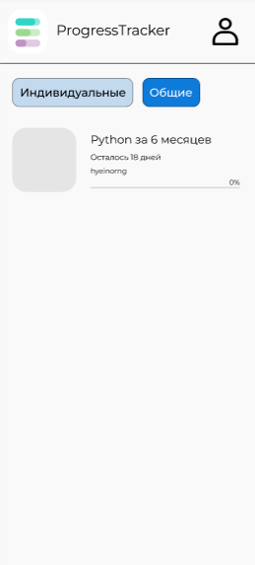

1. Главный экран общие цели
   * 1. Просмотр общей цели

Экран доступен после нажатия на цель на главном экране общие цели. В шапке страницы находится кнопка в виде стрелки для перехода на главную страницу общие цели и 2 вкладки, первая показывает описание цели, вторая этапы цели. В основной части страницы находится фото, название, описание, имя пользователя, создавшего цель, дата окончания и кнопка «Добавить к себе».

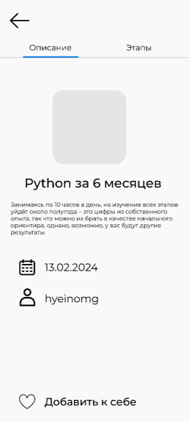

1. Экран просмотра общей цели
   * 1. Просмотр этапов общей цели

Экран доступен после нажатия на вкладку «Этапы» в верхней части экрана просмотра общей цели. В шапка страницы находится кнопка в виде стрелки, которая возвращает на главный экран общих целей. В основной части страницы находится список созданных этапов с маркированных кнопками-переключателями.

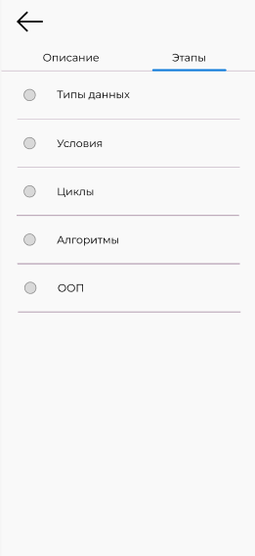

1. Экран просмотра этапов общей цели
   * 1. Личный кабинет (Админ)

В шапке страницы находится кнопка «Цель», при нажатии на которую переходишь на главный экран все пользователи, и название приложения «ProgressTracker». В основной части страницы находится фото профиля, имя и кнопка «Выход».

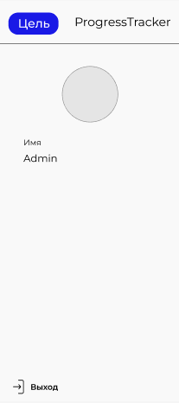

1. Экран личного кабинета администратора
   * 1. Главный экран (Пользователи)

Экран доступен после нажатия кнопки «Цель» на экране личного кабинета. В шапке страницы находится логотип, название приложения «ProgressTracker» и кнопка для перехода в личный кабинет. На странице вкладки «Пользователи» показываются список ID и имён зарегистрированных пользователе, кнопка удалить в виде мусорного ведра.

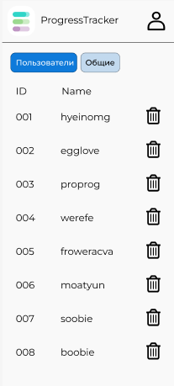

1. Главный экран все пользователи
   * 1. Главный экран (Общие)

В шапке страницы находится логотип, название приложения «ProgressTracker» и кнопка для перехода в личный кабинет. На странице вкладки «Общие» показываются список «общих» целей и кнопка удалить в виде мусорного ведра.

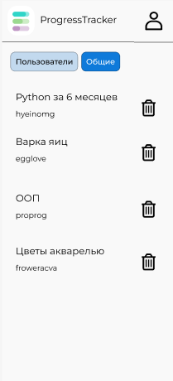

1. Экран просмотра этапов общей цели

Требования к документированию

Документирование системы ведётся в рамках Технического Задания, составленного в соответствие с ГОСТ 34.602-2020.

Документирование основных сценариев работы приложения осуществляется в сервисе Miro.

Источники разработки

* ГОСТ 34.602 – 2020. Информационные технологии. Комплекс стандартов на автоматизированные системы. Техническое задание на создание автоматизированной системы.

ПРИЛОЖЕНИЕ

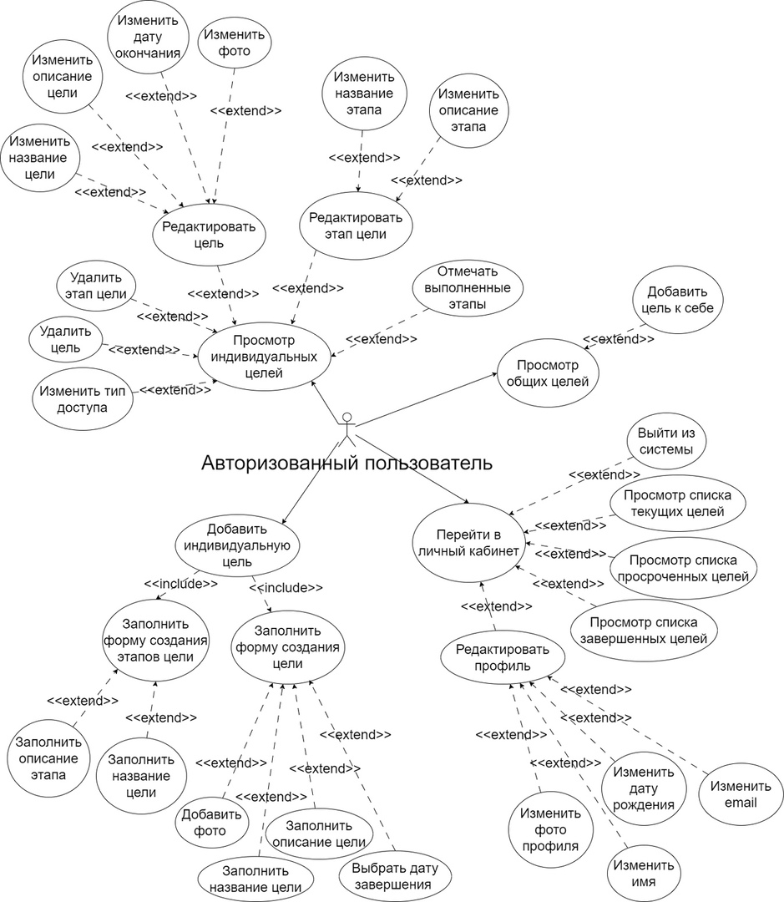

1. Use Case Diagram (Авторизированный пользователь)

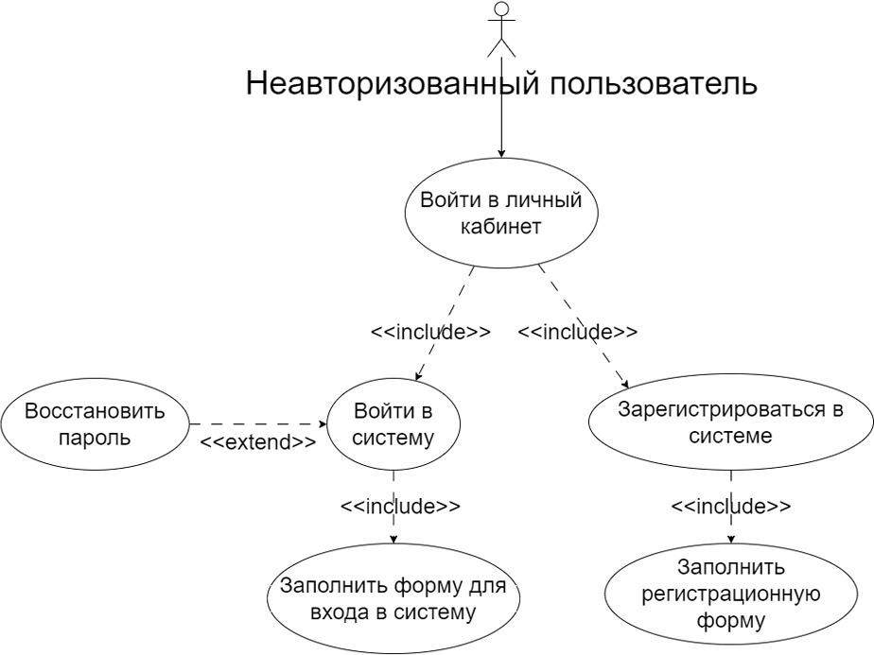

1. Use Case Diagram (Неавторизированный пользователь)

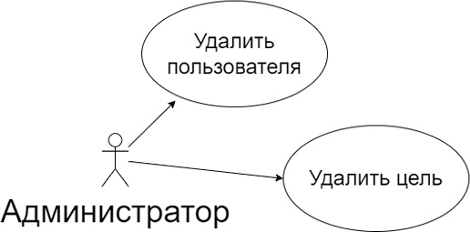

1. Use Case Diagram (Админ)

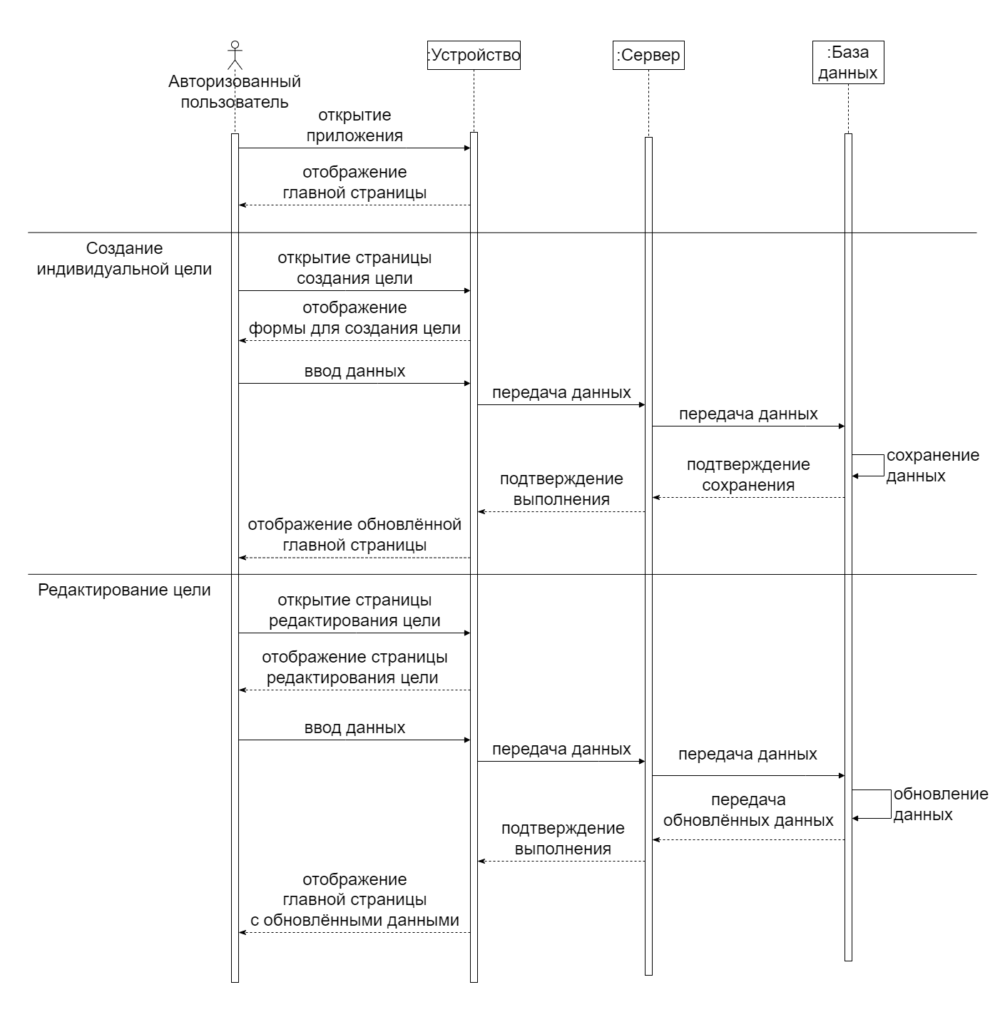

1. Sequence diagram (Авторизированный пользователь)

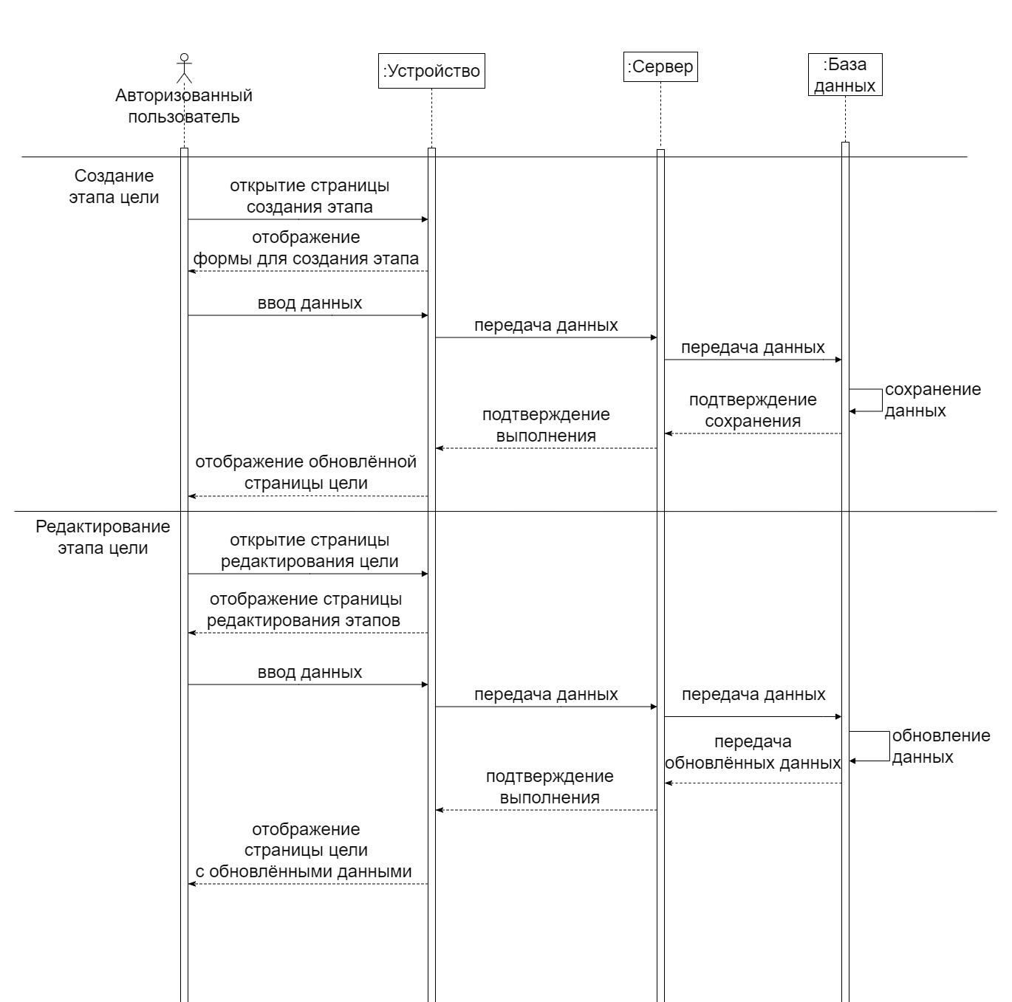

1. Sequence diagram (Авторизированный пользователь)

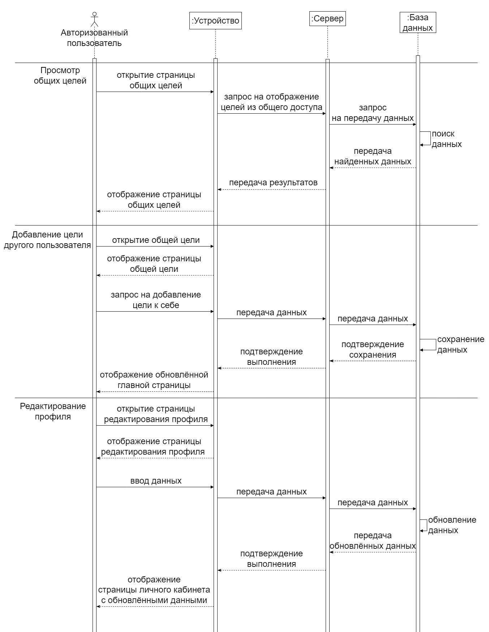

1. Sequence diagram (Авторизированный пользователь)

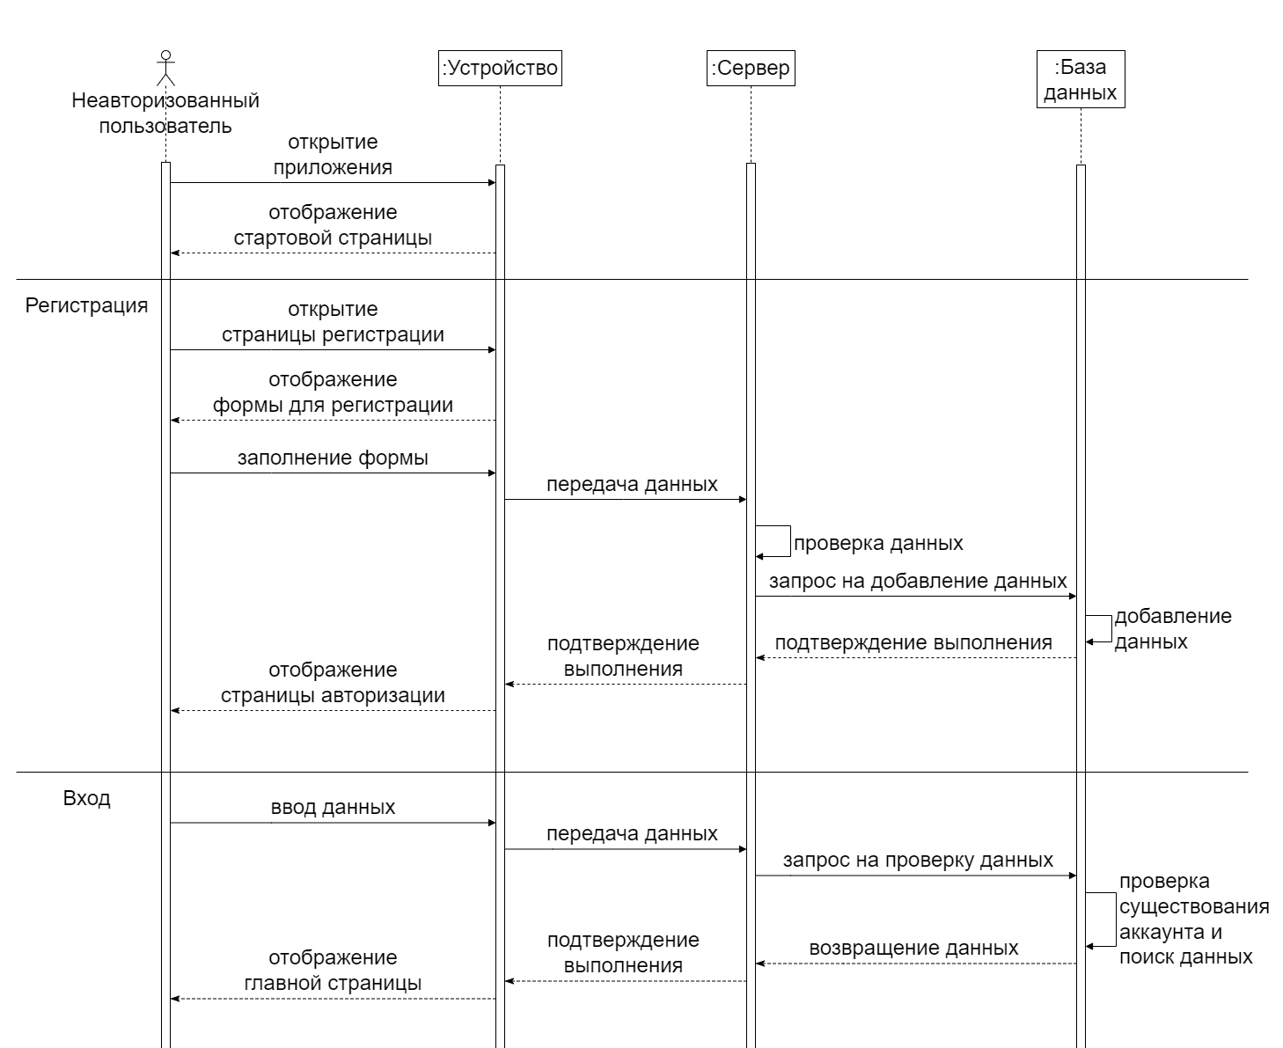

1. Sequence diagram (Неавторизированный пользователь)

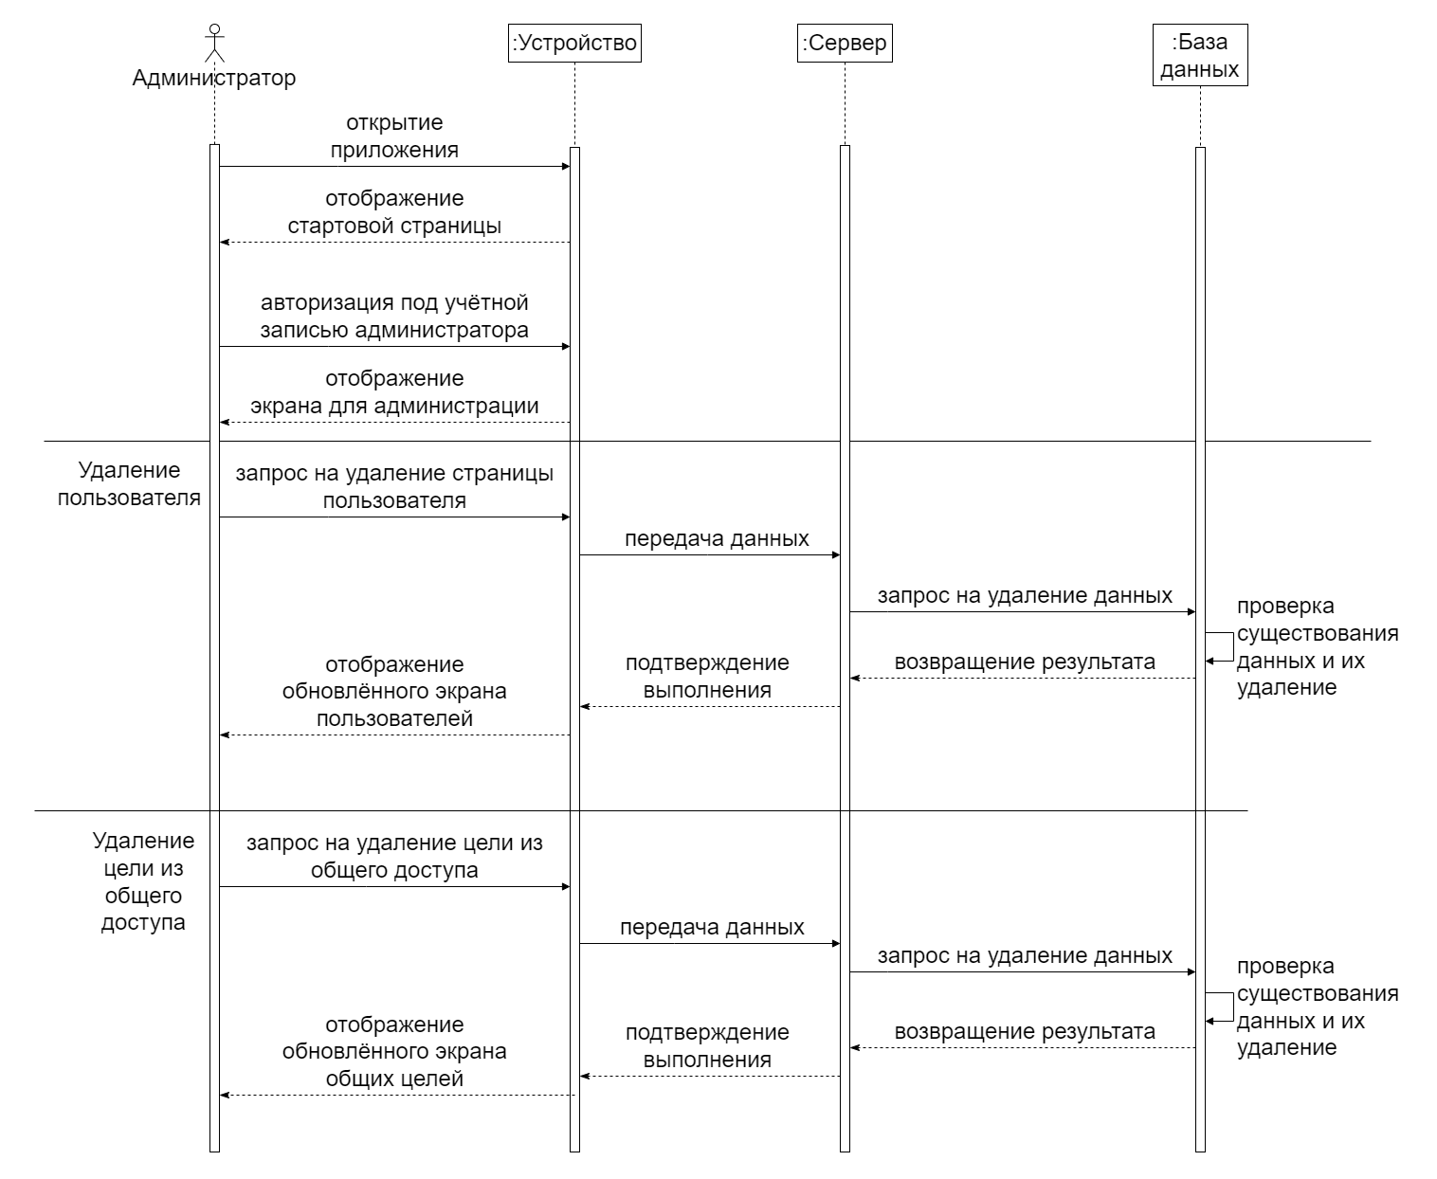

1. Sequence diagram (Админ)

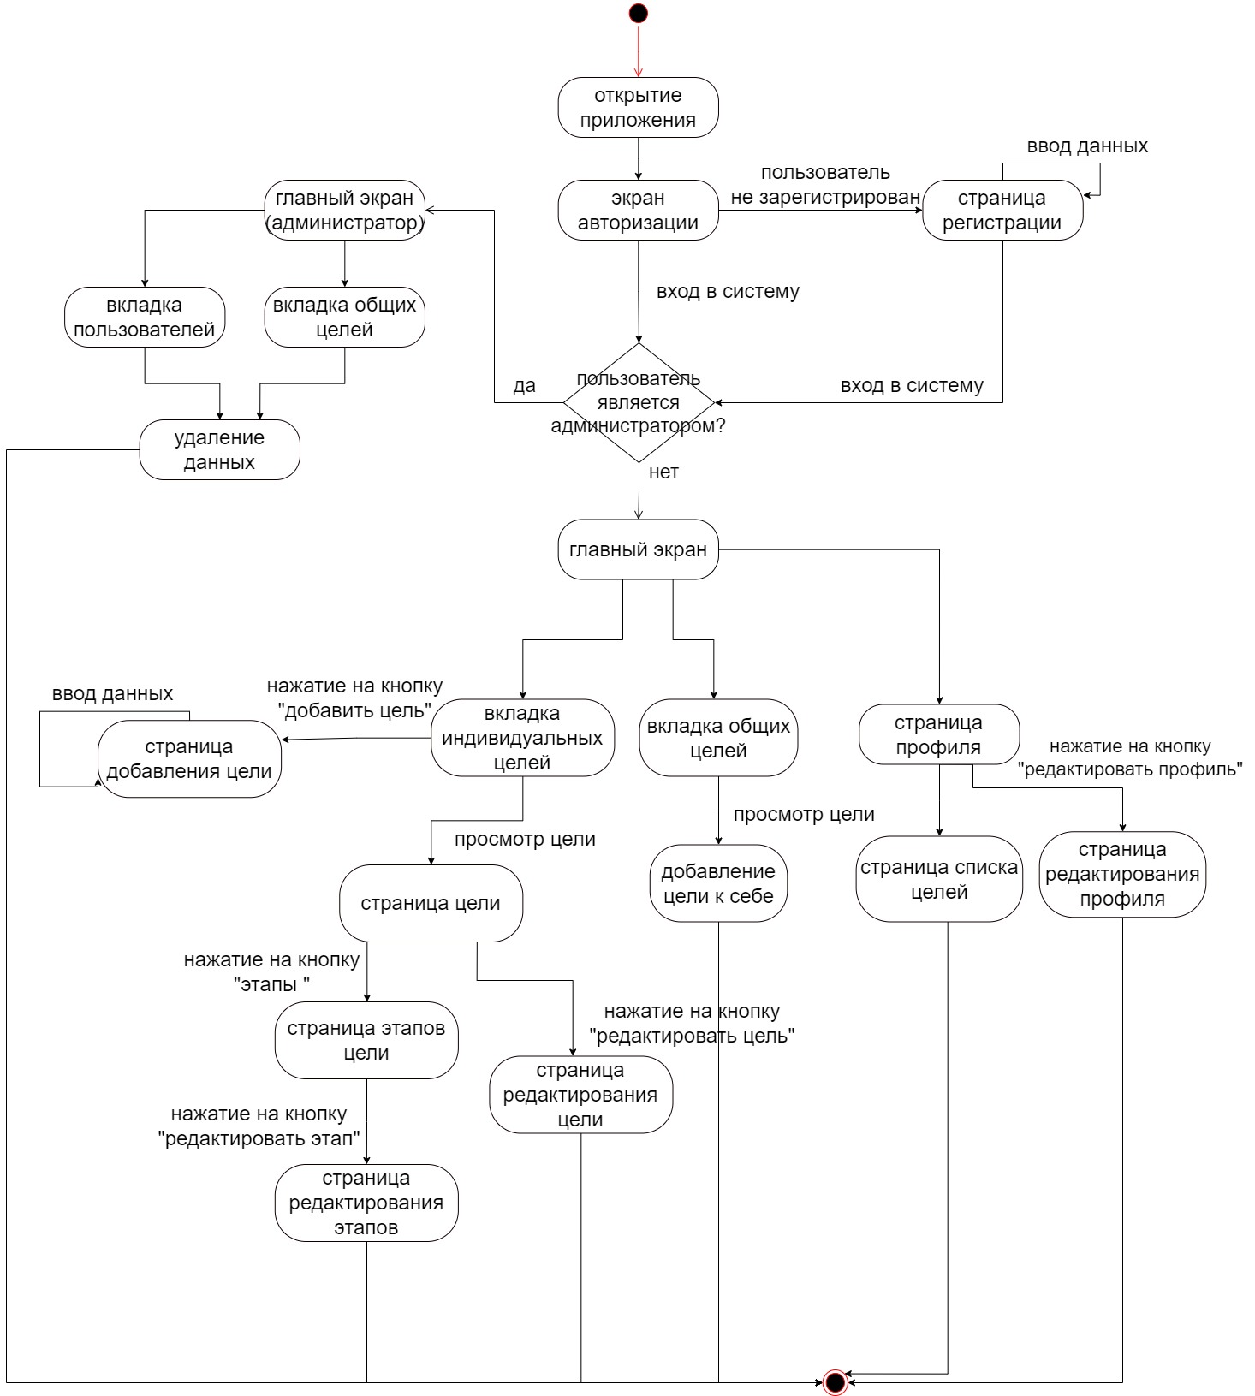

1. Statechart diagram

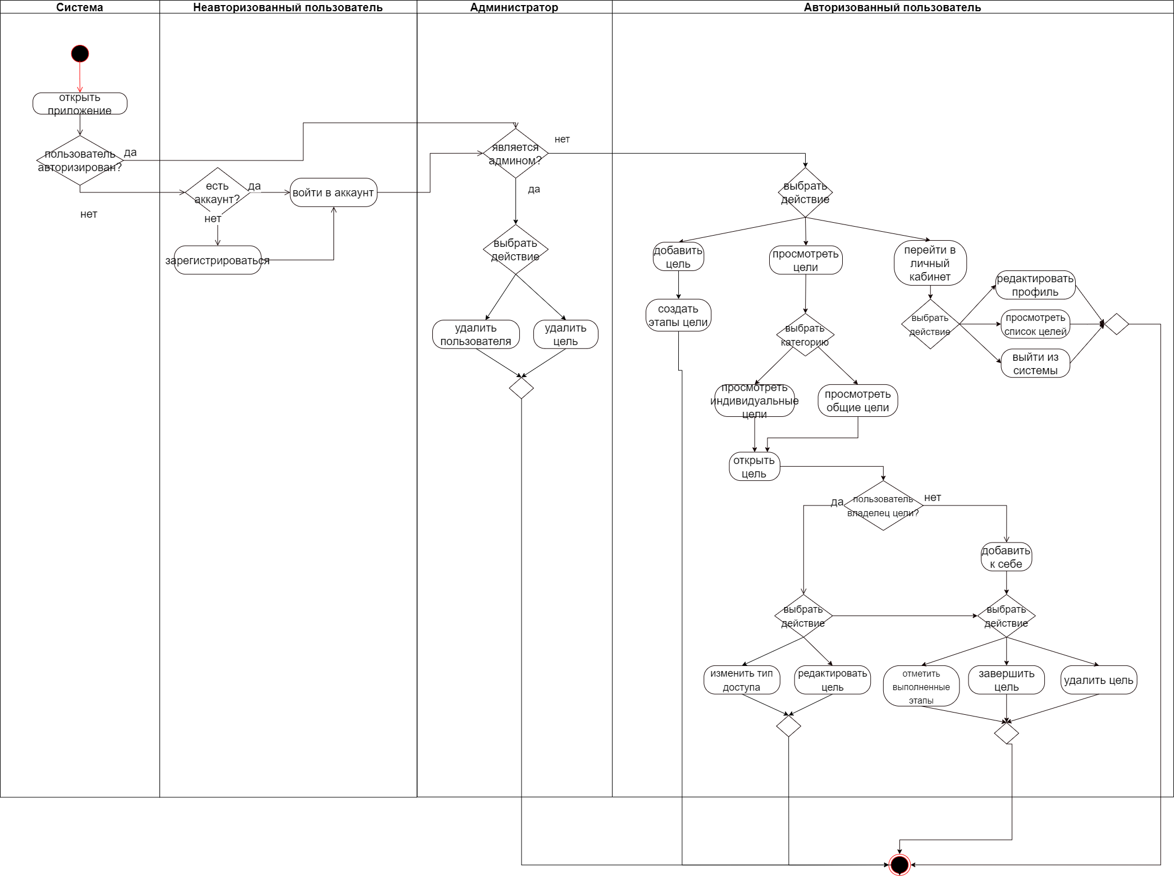

1. Activity diagram

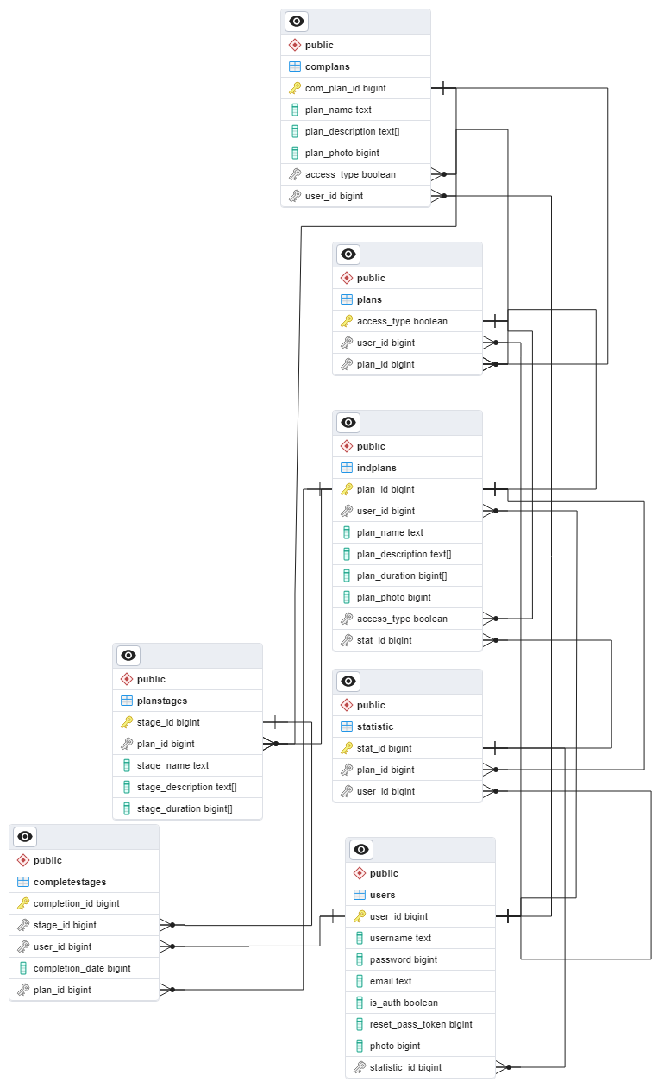

1. ER-diagram

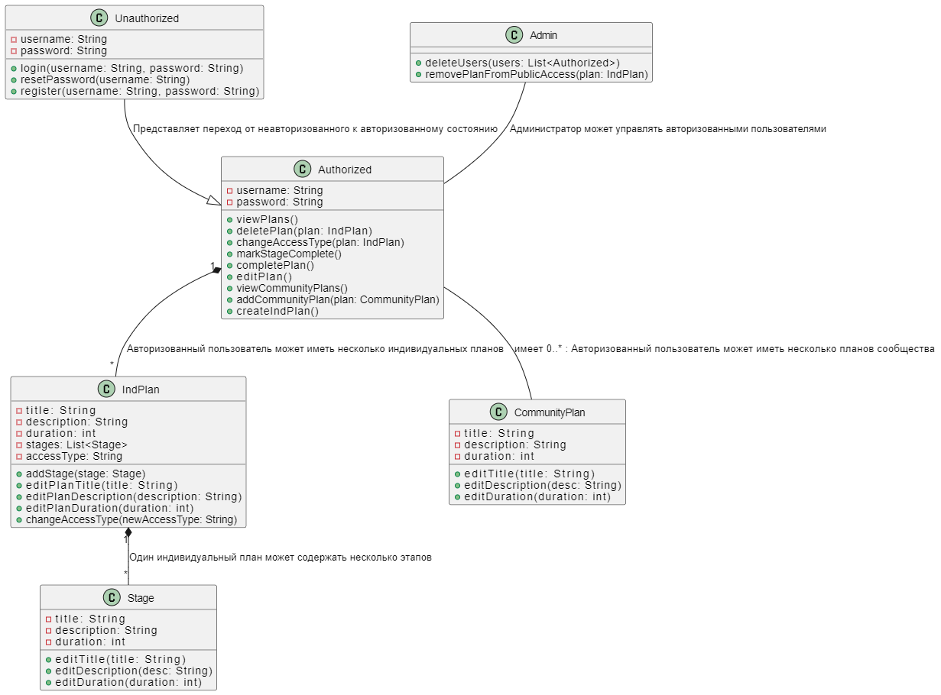

1. Class diagram